MINI MONTEGO
04 DIAS / 03 NOCHES
Salida: diarias

DIA 01 MEXICO – MONTEGO
Cita en el aeropuerto de la Ciudad de México para abordar el vuelo con destino a Barbados, Llegada, recepción y traslado al hotel. Alojamiento
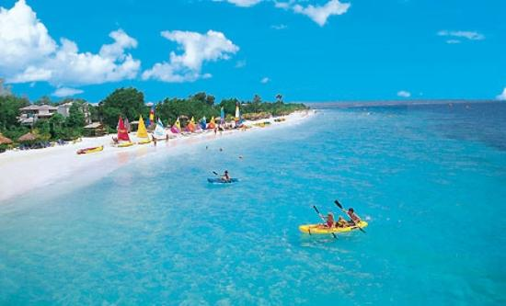
DIA 02 y 03 MONTEGO
Días libres para disfrutar de estas playas paradisiacas. Alojamiento.

DIA 04 MONTEGO – MEXICO
A la hora indicada traslado al aeropuerto para abordar el vuelo con destino a la Ciudad de Mexico.

Fin de nuestros servicios….

HOTELES PREVISTOS O SIMILARES

Ciudad | Noches | Turista | Primera | Lujo
MONTEGO | 3 | ROYAL DECAMERON MONTEGO BEACH | RIU MONTEGO BAY | MOON PALACE JAMAICA GRANDE

Tarifa por Persona según Ocupación

Categoría | Turista | Primera | Lujo
Doble | $ 345.00 | $ 635.00 | $ 1,045.00
Triple | $345.00 | $ 599.00 | $ 885.00
Niño | $ 199.00 | $ 265.00 | $ 355.00
Sencilla | $499.00 | $885.00 | $1,699.00

INCLUYE:
Traslados aeropuerto / hotel / aeropuerto
03 noches de alojamiento
Todo incluido
Seguro de asistencia medica

NO INCLUYE
Boleto Aéreo
Ningún servicio no especificado
Gastos personales

Nota: Aplica suplemento semana santa y verano
Precios sujetos a disponibilidad y cambios sin previo aviso

